Anmeldung

Hiermit melde ich meine Tochter /
meinen Sohn verbindlich für die
JUGENDFREIZEIT
der Evang. Bad Abbach vom
06. - 10. September 2022 im Jugendhaus
Abtschlag an.

____________________________________
Vorname, Name

____________________________________
Straße

____________________________________
PLZ, Ort

____________________________________
Telefonnummer

____________________________________
E-Mail

____________________________________
Geburtsdatum

____________________________________
Unterschrift eines Erziehungsberechtigten

Evang. Pfarramt Bad Abbach
Am Kurpark 2a
93077 Bad Abbach

Das Kleingedruckte:

Anmeldungen werden nur schriftlich entgegengenommen. Wer sich anmeldet, ist bereit, sich in den Rahmen der Freizeit einzufügen.
Änderungen des Ablaufes und der Durchführung der Freizeit sind möglich. Corona bedingt können Auflagen, wie z.B. PCR-Tests nötig werden. Wer die bestätigte Anmeldung zurücknimmt, muss die entstehenden Kosten in voller Höhe übernehmen, oder eine/n Ersatzteilnehmer/in stellen.
Die Anmeldung wird schriftlich bestätigt.
Die Reisebedingungen und Freizeitenstandards der Evangelischen Jugend im Donaudekanat Regensburg sind Bestandteil der Teilnahmebedingungen.
https://ej-donaudekanat.de/wp-content/uploads/2017/02/freizeiten-standards.pdf
https://ej-donaudekanat.de/wp-content/uploads/2020/03/Teilnahme-und-Reisebedingungen.pdf

Die Teilnehmerzahl ist begrenzt.

Anmeldeschluss: Montag, 11. Juli 2022
Bei zu geringer Anmeldezahl behalten wir
uns vor, die Freizeit abzusagen.

Evangelische Jugend
Bad Abbach
Jugendfreizeit
“Ziemlich beste Freizeit Vol. 2” 
Mit weniger ZIEMLICH
und mehr FREIZEIT

6. - 10. September 2022
Jugendhaus Abtschlag
12 – 16 Jahre

Hallo Du!

Es ist wieder so weit, im September bieten wir 5 Tage voller Spaß und toller Erlebnisse an.
Was brauchen wir dazu? DICH!

Wenn du dich traust, erwarten dich:
- Neue Bekanntschaften
- Geländespiele, Wasserspiele...
- Abendliches Zusammensitzen am Lagerfeuer
- Klasse Essen und
- eine super, schöne Ferienzeit!
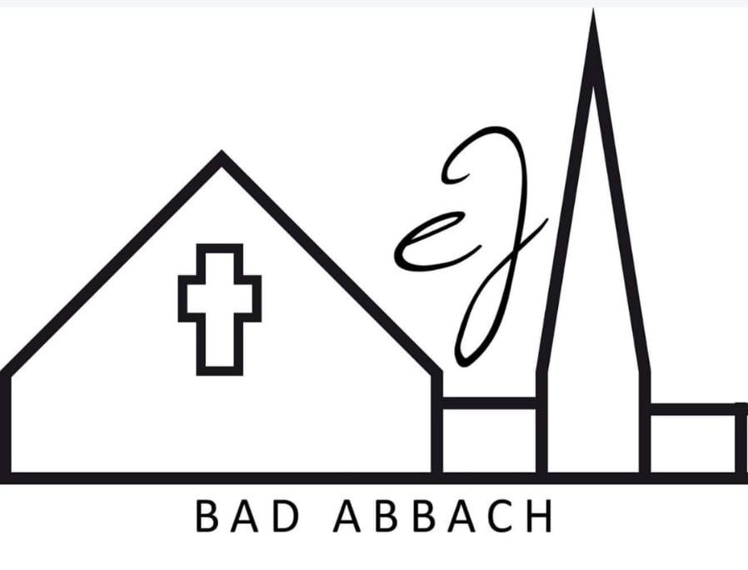

Wenn du mit von der Partie sein willst,
dann melde dich schnell an!!
Bitte überweisen Sie den Freizeitbetrag bis
spätestens 12. Juli 2022 auf das Konto der
Evang.-Luth. Kirchengemeinde Bad Abbach.

VIELEN DANK!!

BIC: GENODEF1ABS

DE82 7506 9014 0000 1997 02

Details – kurz und knapp!

KURZINFO: Freizeit für JUGENDLICHE
ALTER: 12 – 16 Jahre

ZEIT: 06.09. – 10.09.2022

ORT: Jugendhaus Abtschlag
https://kjr-regen.de/angebot/jugendhaeuser/jugendhaus-abtschlag (Selbstversorgerhaus + erfahrenes Küchenteam)

Preis*: 110 €
Der Teilnehmerbetrag konnte dank der Unterstützung der
Angrüner Stiftung günstiger gestaltet werden

Anreise: Dienstag, 06. September 2022
11.00 Uhr
Abholung: Samstag, 10. September 2022
13.00 Uhr
Am Kurpark 2a, 93077 Bad Abbach Abfahrt/Ankunft mit Bus
Leitung: Annika Tischendorf
(Religionspädagogin i.V.)
und erfahrenes Team

Weitere Infos folgen ca. Ende Juli vor Freizeitbeginn bei einem Elternabend.

Für Fragen:
Annika Tischendorf
Tel.: 0174 3950835
annika.tischendorf@gmx.de
oder im Pfarrbüro unter
pfarramt.badabbach@elkb.de

*Unterkunft, Verpflegung, Material,
Versicherung…
In finanziell schwierigen Familiensituationen
besteht in der Regel die Möglichkeit, einen
Zuschuss bei der Gemeinde zu beantragen.

